L503三防宽窄带融合智能终端规格书
◇ ID图 | 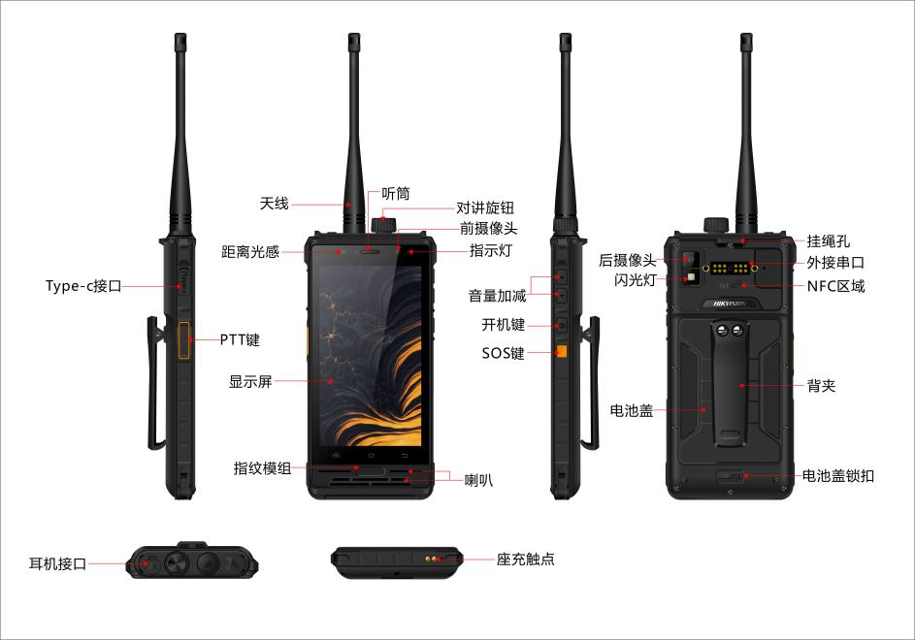
- 项目信息
◇ 产品名称 | 4G三防 DMR数模一体智能对讲终端
- 基本参数
- 类型 | LTE 4G智能终端，IP68三防终端，DMR数模一体对讲终端
- 主屏尺寸 | 5.0英寸，16:9
- 触摸屏 | 电容屏，5点触控,支持手套，手势操作功能；
- 主屏材质 | 高清硬屏
- 主屏分辨率 | 分辨率（720*1280）HD，可选（1080*1920）FHD
- 外观设计 | 宽窄带融合智能终端
- SIM卡类型 | 双Nano Sim卡
- 网络模式 | GSM, CDMA,WCDMA, EVDO,TD-SCDMA,TDD/FDD-LTE
◇ 数据业务 | LTE CAT4/HSPA/TD-SCDMA/1xEV-DO/EDGE/GPRS
- 支持频段 | GSM:850/900/1800/1900;  CDMA:1X  WCDMA:850/900/1700/1900/2100  TD_SCDMA:A/F(B34/B39)  EVDO：BC0  LTE-FDD:B1/B2/B3/B4/B5/B7/B8/B12/B17/B20/B28AB  LTE-TDD:B34/B38/B39/B40/B41
- 理论速率 | LTE :CAT4 ( 150Mbps Downlink 50mbps Uplink) WCDMA: Category 24 HSDPA category 7 HSUPA  TD_SCDMA: category 14(downlink) category 6(uplink)  GSM: Class 12 GPRS, Edge
- 操作系统 | Android 8.1
◇ 主控平台 | MTK6762，八核2.0GHz
- 机身内存 | 64GB ROM+4GB RAM
- 电池容量 | 6000毫安
- 机身颜色 | 黑
- 手机尺寸 | 164.5*78.6*18.2mm
◇ 机身特点 | 具备IP68防尘防水功能,4G全网通智能终端，专用扫描头，侧面扩展USB接口/串口，专用座充，可用于林业，渔业，安保，电力，交通，物流等行业做对讲，调度管理。
- 产品特性
- 2W-DMR | DMR数字模拟二合一
- 高精度定位 | 支持定制千寻，UBLOX等高精度模块 | 选配（与DMR二选一）
- 公网对讲 | 支持三大运营商及各软件商POC对讲软件
- GPS导航 | GPS+北斗+GNSS+GLL+AGPS
- 充电方式 | 座充和直充两种方式
◇ 快速充电 | 支持2A快速充电
- 三防功能 | 支持IP68级防水，IP68级防尘，专业防震
- 传感器 | 加速度计，指南针，距离，光线，三轴陀螺仪
◇ 手电筒 | 高光专业级闪光灯代替；
◇ 指纹识别 | 支持防水指纹识别功能；可支持解锁，接听电话等功能
◇ NFC | 13.56MHZ（支持身份证识别）
◇ 喇叭 | 大喇叭设计 8Ω2W
◇ 耳机 | CTIA 3.5MM设计，单声道对讲耳机接口定义
◇ 座充 | 专用座充
◇ 工作温度 | 正 55 负 20
◇ 储存温度 | 正 70 负 40
- 拍照功能
- 摄像头像素 | 前800WFF，后1600WAF
- 闪光灯 | 4*4高亮真闪闪光灯
- 视频拍摄 | 最大支持 1920*1080像素，30帧
- 数据功能
- WLAN功能 | 支持2.4G/5.0G双模WIFI | WIFI 802.11 a/b/g/n/ac
- 数据接口 | Type C USB 2.0
- USB接口 | TYPE-C标准接口，支持2A充电，数据下载,OTG等功能；
- 蓝牙传输 | BT5.0 | 支持蓝牙PTT耳机
- 外接接口 | 背面扩展USB接口，
- 手机附件
- 包装清单 | 主机，数据线，5V2A充电器，快充数据线，IP68警示卡，通用中性说明书， 合格证，

